Offerta formativa 2025-2026
Scheda di partecipazione ai Laboratori tematici
ISCRIZIONI ENTRO IL 13 NOVEMBRE 2025
INFO: eduambientale@arpa.sardegna.it
Le schede dei laboratori possono essere consultate al link https://www.sardegnaambiente.it/arpas/attivita/educazioneambientale/offertaformativa/
- Denominazione dell’Istituto scolastico
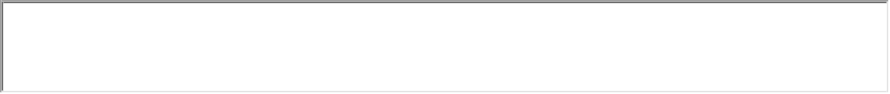
- Sede
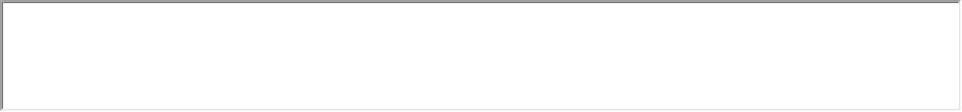
- Nominativo Docente di riferimento
- Recapito telefonico
- E-mail
- Laboratorio (ciascun Istituto scolastico avrà la possibilità di richiedere la partecipazione a uno/due laboratori. Prima di scegliere verificare l’ambito geografico di svolgimento nel catalogo dell’offerta o nelle singole schede)
1 | Cambiamenti climatici e sviluppo sostenibile | scuola primaria (classi IV-V)  scuola secondaria di primo grado  (tutte le classi) | ☐
2 | Cambiamenti climatici | scuola secondaria di secondo grado  (classi III-IV) | ☐
3 | Cambiamenti climatici ed ecosistemi acquatici | scuola secondaria di primo grado  (tutte le classi) | ☐
4 | Alluvioni lampo, onde di calore e siccità | scuola primaria (classi IV-V);  scuola secondaria di primo e di secondo grado (tutte le classi) | ☐
5 | La bonifica dei siti contaminati, eredità di un modello di economia lineare.  Il caso studio del SIN di Porto Torres. | scuola secondaria di secondo grado  (tutte le classi) | ☐
6 | Le 5 R della plastica | scuola primaria (classi III-IV-V);  scuola secondaria di primo grado  (tutte le classi) | ☐
7 | Ecosistema spiaggia | scuola primaria (classi IV-V) | ☐
8 | Alla scoperta della vita del fiume | scuola secondaria di primo grado  (classi II-III) | ☐
9 | Vita sott'acqua | scuola secondaria di primo grado  (tutte le classi),  scuola secondaria di secondo grado  (classi I-II) | ☐
10 | Gestione sostenibile delle risorse idriche | scuola secondaria di primo e di secondo grado (tutte le classi) | ☐
11 | Plancton: l’essenza del mare | scuola secondaria di primo e di secondo grado (tutte le classi) | ☐
12 | Biodiversità | scuola secondaria di primo e di secondo grado (tutte le classi) | ☐
13 | Monitoraggio della qualità dell’aria | scuola secondaria di primo e di secondo grado (tutte le classi);  università | ☐
14 | Da rifiuto a risorsa | scuola secondaria di secondo grado  (tutte le classi) | ☐
15 | Acque sotterranee in Sardegna: monitoraggio e impatti antropici | scuola secondaria di secondo grado  (tutte le classi) | ☐
16 | Chimica ambientale e tossicologica | scuola secondaria di secondo grado  (classi III-IV-V) | ☐
17 | Risorse idriche e depurazione delle acque | scuola secondaria di secondo grado  (tutte le classi) | ☐
- Numero di classi (per alcuni laboratori è possibile indicare una sola classe o un numero massimo di alunni, prendere visione delle schede di dettaglio)
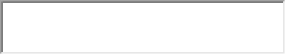
- Numero totale alunni
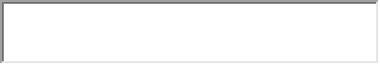
- Preferenza periodo di svolgimento
- Osservazioni

